# UNIDAD 1 ALGO DE ÁLGEBRA BÁSICA

## 1.1 Constantes, Variables y Expresiones

Las constantes y las variables; al menos uno de estos elementos aparece en toda expresión matemática que uno pueda imaginar. Veamos un poco qué son realmente.

Una **VARIABLE** es una cantidad con capacidad de cambiar en algún contexto.

Una **CONSTANTE es una cantidad que no tiene capacidad de cambio en ningún contexto.**

Pongamos ambos en el contexto de contratar un programador que escriba un programa que haga alguna actividad particular. Supongamos que hay tres programadores, A, B y C. Estamos considerando lo siguiente:

**Programador A cobra una tarifa plana de $25,000 por escribir el programa.**

La tarifa del programador A es una constante. En este contexto, la tarifa no tiene posibilidad de cambio. La tarifa es $25,000, ni más, ni menos. Más allá de este caso, tal vez con un programa menos complicado, la tarifa podría ser menor a $25,000.

**El programador B cobra $100/hora por escribir el programa**.

La tarifa del programador B es una variable. De este modo, la tarifa tiene la capacidad de cambiar. El pago total depende de las horas que le tome realizar el programa.

**El programador C cobra una tarifa plana de $15,000 y agrega $100/hora entera (1, 2, 3, …, 50) para escribir el programa**.

La tarifa del programador C es una variable, dado que el total varía, y esto le da la posibilidad de cambio. La tarifa varía con el tiempo que se tarde en escribir el programa. La estructura de cobro del programador C es tanto una constante como una variable, dado que contiene el pago fijo de $15,000, y el precio variable de $100/hora entera. Pero dado que la cantidad contiene una variable, se le toma como tal en general.

### UN POCO MÁS DE DETALL

Las **CONSTANTES** son representados con números (1, 2, 3, …) y, en casos especiales, con símbolos o letras. La constante pi se representa con la letra griega, donde es el número irracional 3.14159….

Las **VARIABLES** se representan comúnmente con símbolos o grupos de éstos. Los has visto antes. De hecho, normalmente se ven las variables representadas con una letra. Seguro te preguntas por qué $x$.

Mira esta corta charla TED para ver posiblemente la mejor explicación teórica que existe. Será tiempo bien invertido. <https://tinyurl.com/thevariablex>

Es conveniente pensar en una variable como un contenedor que puede tener diferentes objetos en diversos momentos. Con el ejemplo previo del programador, podemos denotar con la letra $x$ a la cantidad de horas que le toma al programador C escribir el programa. Este número puede variar desde, por ejemplo, 1 a 50 horas. Piensa en $x$ como un contador dentro del cual se pueden introducir números desde el 1 hasta, e incluyendo si es necesario, el 50.

1. Si al programador C le toma solo 1 hora escribir el programa, imagina el número 1 dentro del contenedor llamado $x$. Entonces el pago total para C sería:

$15,000 + 1×$100 = $15,100

1. Si, ahora, al programador C le toma 2 horas escribir el programa, piensa que se coloca el número 2 dentro del contenedor $x$. Su pago final será:

$15,000 + 2×$100 = $15,200

1. Si le llega a tomar 50 horas al programador C escribir el programa, se coloca el número 50 dentro del contenedor denominado $x$. Esto daría un pago total de:

$15,000 + 50×$100 = $20,000

### EXPRESIONES MATEMÁTICAS

Una **EXPRESIÓN MATEMÁTICA** es una constante, una variable o una combinación finita de estos elementos, operando unos con otros usando operadores matemáticos (como +, –, x ÷).

Piensa que una expresión matemática (o simplemente una expresión) es un conjunto de instrucciones algorítmicas que convierten un valor de ENTRADA en un valor de SALIDA o resultante.

Por ejemplo, usando la letra $x$ para denotar el número de horas que le toma a C escribir el programa, podemos expresar la tarifa final del programador con la siguiente expresión:

15,000 + 100 $x$

La variable $x$ (el contenedor que llamamos $x$) puede contener, para un dado momento, cualquiera de los cincuenta números entre 1 y 50. Con esta expresión como las instrucciones, toma el valor de entrada (cualquier número entre 1 y 50), y lo convierte en un solo resultado de salida. 

**Intenta leer las instrucciones de esta manera:**

 “15,000 + 100x” es la instrucción para obtener la tarifa final del programador C. Multiplica el número de horas ($x$) necesarias para escribir el programa, y añade 15,000. O incluso, un poco más simple; la tarifa final del programador C es 15,000 más la cantidad de horas trabajadas ($x$) multiplicadas por 100.

### Usando la tecnología

Podemos usar la tecnología para evaluar expresiones.

https://www.wolframalpha.com/

Para evaluar $15000 + 100x, x = 14$, usa el commando “evaluate.” Ingresa “evaluate $15000 + 100x, x = 14$” en el campo de entrada. WolframAlpha te dirá lo que entiende de tus instrucciones, y luego te dira la respuesta que obtiene. En este caso: $15000 + 100x, x = 14$.

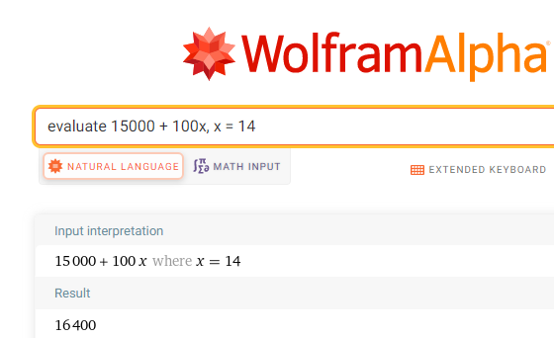

Para evaluar $15,000+100x$ desede $x=14$ hasta $x=18$, usa el comando “table 15000 + 100x, x = 14.. 18” en el campo de entrada. WolframAlpha te describirá lo que entiende de tus instrucciones, y luego te arrojará el resultado. En este caso, te mostrará una tabla con las respuestas para la instrucción ingresada $15000 + 100x, x = 14..18$.

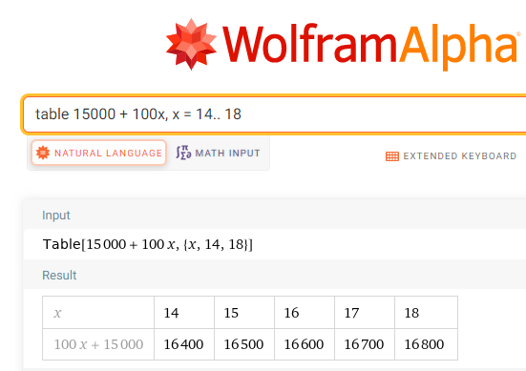­­

### 1.1 inténtalo

1. Supongamos que una suscripción a un servicio de fotografía cuesta $50 al año, y cada fotografía descargada cuesta $2.
   1. ¿Cuál de las dos cantidades es una variable?
   2. ¿Cuál de las dos cantidades es una constante?
   3. Escribe la expresión que resulta en el costo anual de la suscripción, más la descarga de x número de fotografías
   4. ¿Cuál es el costo anual de la suscripción al servicio, descargando 20 fotografías?

1. ¿Cuál es el mínimo número de galletas que alguien debe comer para ser feliz? ¿Cuál es el número mínimo de galletas que una persona puede comerse, luego de ser feliz, hasta sentir malestar estomacal? Estos números probablemente varíen para cada uno de nosotros. Llamemos h al mínimo número de galletas que alguien necesita para ser feliz, y denominemos s al número mínimo necesario para que esa persona se sienta mal.
   1. ¿Cuántas cantidades variables hay en el problema?
   2. ¿Hay algunas cantidades constantes?